Національний технічний університет України

«Київський політехнічний інститут імені Ігоря Сікорського»

Кафедра конструювання електронно-обчислювальної апаратури

**Лабораторна робота №1**

**з інформатики**

на тему:

***« Алгоритми множення та ділення.* »**

Виконав: **Козодой Сергій**

**студент I-го курсу ФЕЛ**

**гр. ДК-12**

**Дата виконання: 17.02.2022**

Перевірив:

**ст. викладач Губар В. Г.**

**____________________**

**Зміст**

1. Тема
2. Мета роботи
3. Практична частина
4. Висновок

**Тема**

1. Ознайомлення з операціями множення та ділення.

**Мета роботи**

1. Вивчити способи організації та дослідити програми виконання арифметичних операцій множення та ділення.

**Практична частина**

1. Варіант 5  
     
   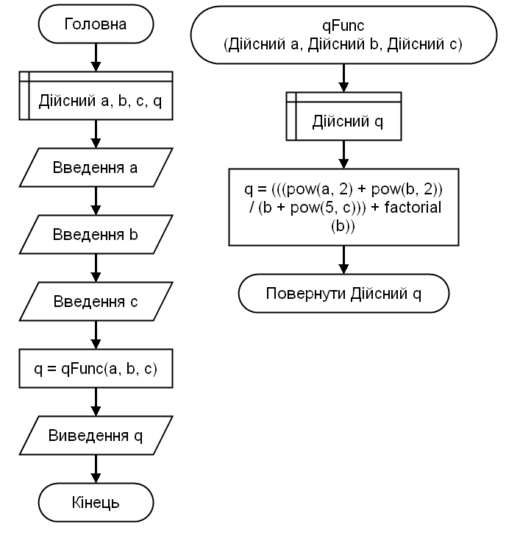  
   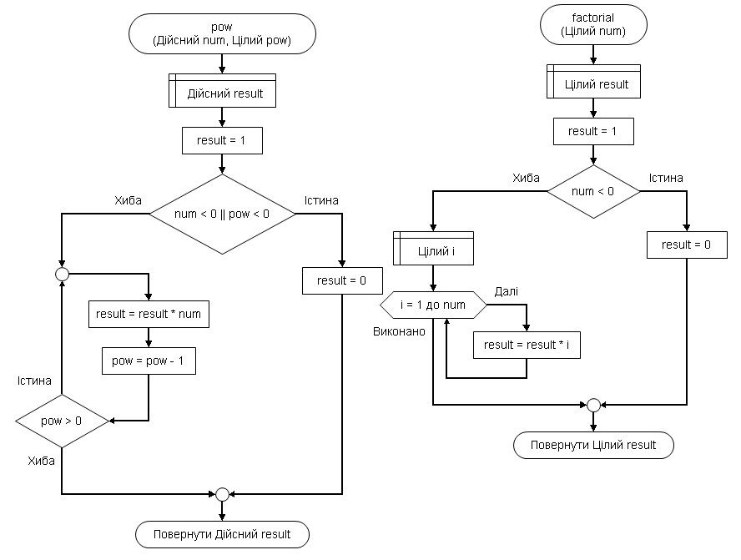

**Висновок**

Під час виконання лабораторної роботи ознайомився зі способами огранізації програм виконання арифметичних операцій. Отримав досвід вирішення помилок з пам’яттю та адресою елементів пам’яті. Вивчив відмінності між вказівником пам’яті та її значенням.  
<https://github.com/sgubar/2022/tree/main/DK12/Kozodoy/Lab1>